Лабораторная работа №8

Программирование цикла. Обработка аргументов командной строки

Жукова Арина Александровна

Содержание

# 1 Цель работы

Приобретение навыков написания программ с использованием циклов и обработкой аргументов командной строки.

# 2 Выполнение лабораторной работы

## 2.1 Реализация циклов в NASM

Создаём каталог для программам лабораторной работы № 8, перейдём в него и создаём файл lab8-1.asm. Введём в него текст программы из листинга 8.1 (рис. ??).

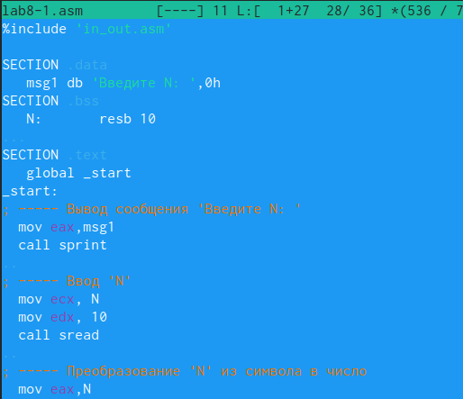

Введение текста программы

Создаём исполняемый файл и проверяем его работу (рис. ??).

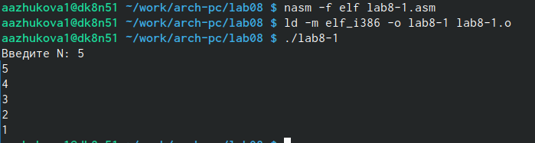

Проверка работы программы

Внесем изменения в некоторые строки текста программы (рис. ??).

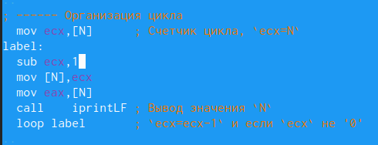

Изменение строк программы

Число проходов цикла не соответствует значению N, введённого с клавиатуры.

Внесём изменение в строки программы, введя команды push и pop (добавления в стек и извлечения из стека) для сохранения значения счетчика цикла (рис. ??).

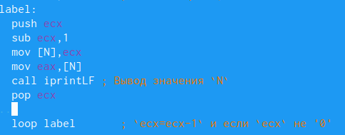

Изменение строк программы

Создаём исполняемый файл и проверяем его работу (рис. ??).

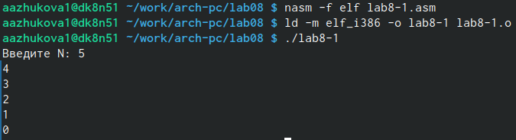

Проверка работы программы

В данном случае число прохлдов цикла совпадает со значением N, введёному с клавиатуры.

## 2.2 Обработка аргументов командной строки

Создадим файл lab8-2.asm в каталоге ~/work/arch-pc/lab08 и введём в него текст программы из листинга 8.2 (рис. ??).

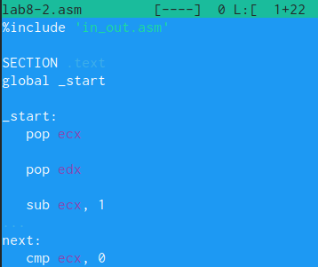

Введение текста программы в файл

Создадим исполняемый файл и запустим его, указав аргументы: аргумент1 аргумент 2 ’аргумент 3 (рис. ??).

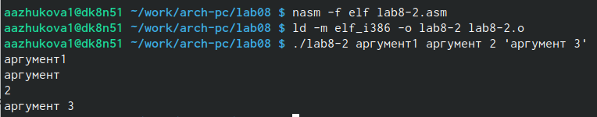

Проверка работы программы с аргументами

Программой было обработано 4 аргумента.

Создадим файл lab8-3.asm в каталоге ~/work/arch-pc/lab08 и введём в него текст программы из листинга 8.3 (рис. ??).

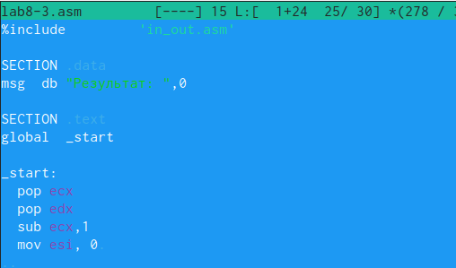

Введение текста программы в файл

Создадим исполняемый файл и проверим его работу, указав аргумент (рис. ??).

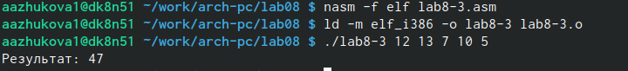

Проверка работы программы с аргументами

Изменим текст программы из листинга 8.3 для вычисления произведения аргументов командной строки (рис. ??).

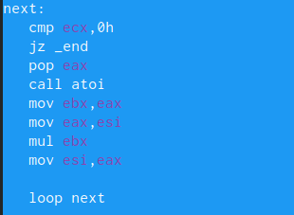

Изменение текста программы

Проверим работу программы (рис. ??).

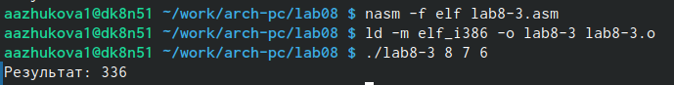

Запуск программы с изменениями

Для корректной работыы программы изменим значение esi на 1, в ebx вписываем значение аргумента, в eax значение того на что умножается, перемножаем ebx и eax, записываем полученное в esi.

# 3 Задания для самостоятельной работы

Программа, которая находит сумму значений функции f(x) для x = x1, x2, …, xn, т.е. программа должна выводить значение f(x1) + f(x2) + … + f(xn). Значения xi передаются как аргументы. f(x) = 2x + 15

%include 'in_out.asm'  
  
SECTION .data  
msg db "Результат: ",0  
  
SECTION .text  
global _start  
  
_start:  
 pop ecx  
 pop edx  
 sub ecx, 1  
 mov esi, 0  
  
next:  
 cmp ecx, 0h  
 jz _end  
   
 pop eax  
 call atoi  
 mov ebx,2  
 mul ebx  
 add eax,15  
 add esi,eax  
 loop next  
  
_end:  
 mov eax,msg  
 call sprint  
 mov eax,esi  
 call iprintLF  
 call quit

Создадим исполняемый файл и проверим его работу (рис. ??).

Запуск программы

Запуск программы

# 4 Выводы

В ходе выполнения лабораторной работы мы приобрели навыки написания программ с использованием циклов и обработкой аргументов командной строки.

# Список литературы